114學年度臺東縣戶外教育及海洋教育中心
執行學校 | 年級 | 學生參與人數 | 教師人數
康樂國小 | 六 | 11人 | 1人
2-2學校推展優質戶外教育路線成果報告
ㄧ、計畫名稱：水域安全
二、活動日期：115/6/5
三、活動地點：長濱國中、長濱漁港沙灘
四、活動流程:
時間 | 流程 | 地點
09:30 | 康樂國小抵達 | 長濱國中
09:30~10:10 | 救生衣著裝  陸上控槳練習 | 長濱國中
10:10~10:20 | 環境危險識別 | 長濱漁港沙灘
10:20~10:50 | 進出浪區技巧 | 長濱漁港沙灘
10:50~11:30 | 拋繩袋救援 | 長濱漁港沙灘
11:30~11:40 | 學習心得回饋及分享 | 長濱漁港沙灘
11:40~12:00 | 步行返校、清洗裝備 | 長濱國中
12:00 | 賦歸 | 長濱國中

五、活動紀錄：(至少6張，越豐富越好。)
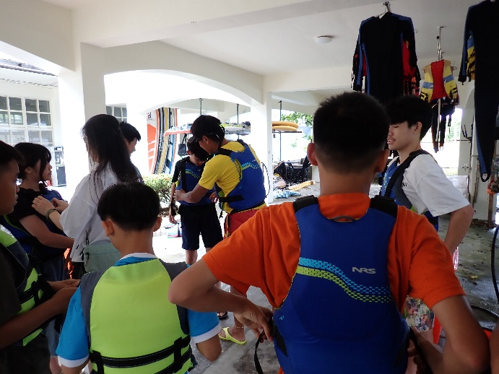 | 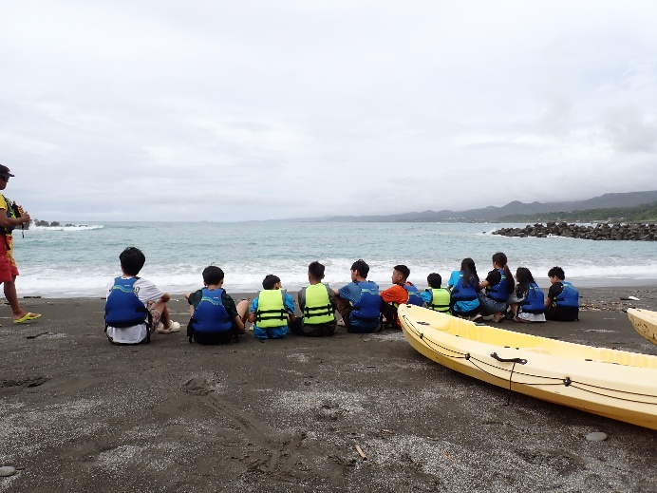
說明：救生衣介紹及著裝 | 說明：控槳練習
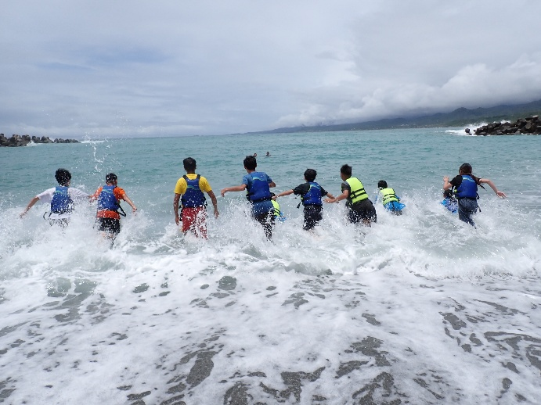 | 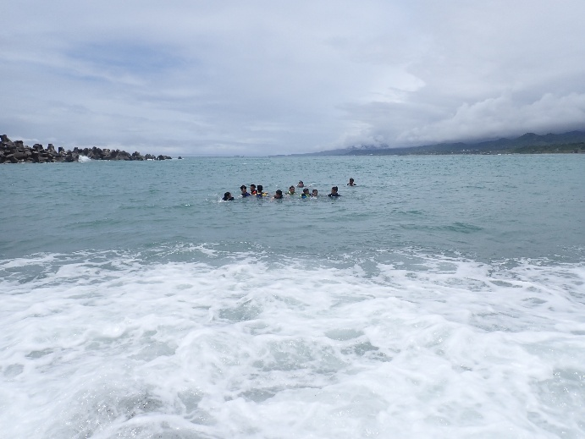
說明：環境風險識別觀察 | 說明：深水區適應及體驗
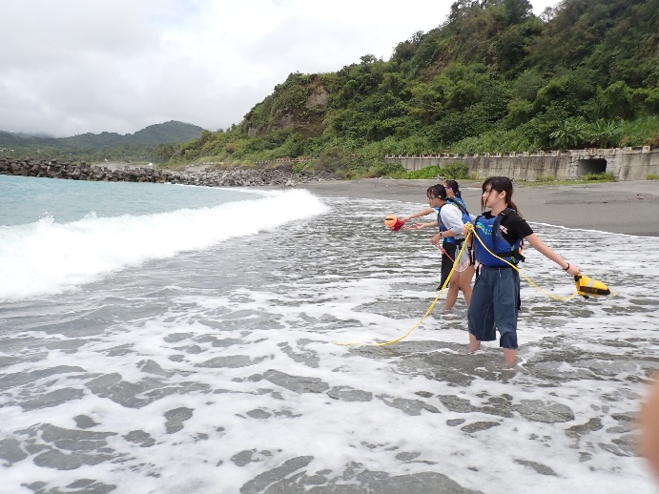 | 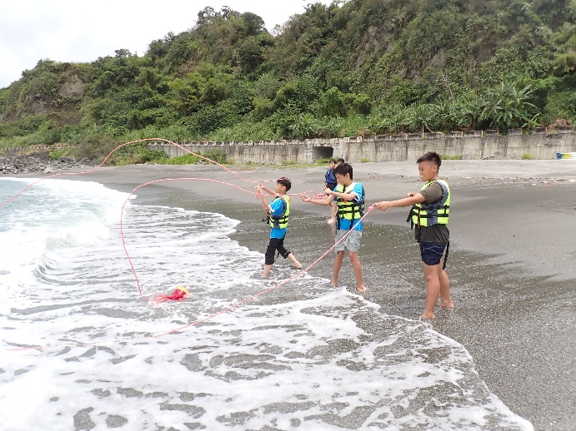
說明：拋繩袋救援 | 說明：拋繩袋救援
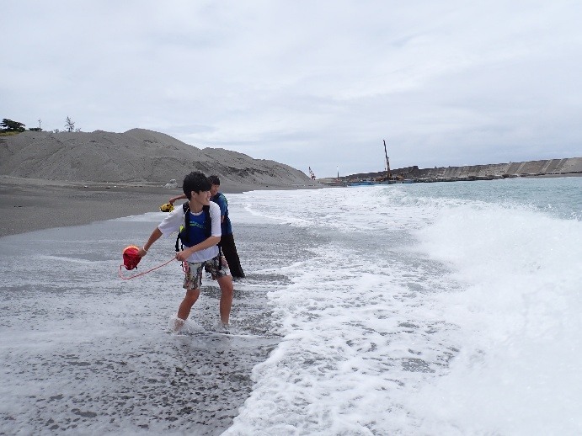 | 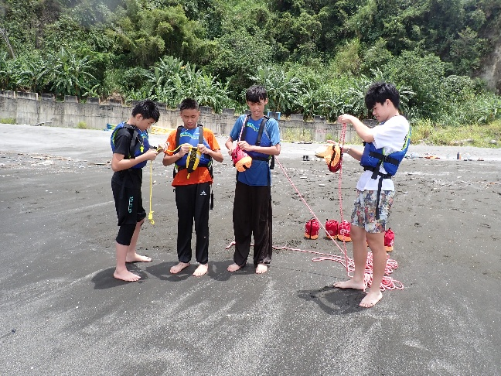
說明：拋繩袋救援 | 說明：拋繩袋正確收繩方式學習
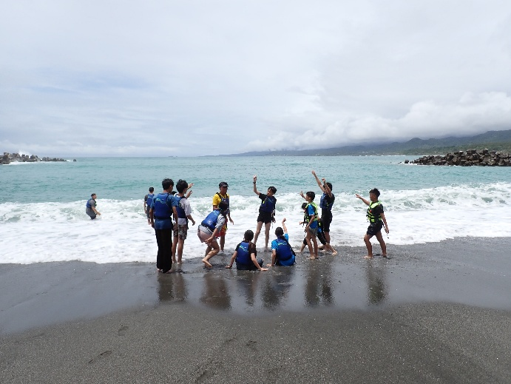 | 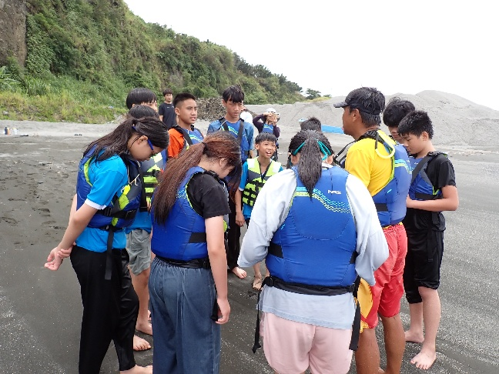
說明：學習回饋及分享 | 說明：學習回饋及分享

六、學生回饋/成果:
學生表示從課程中瞭解進出浪區的技巧。認識拋繩袋及正確使用技巧。
七、教師針對此路線的回饋與建議：
無

